PORTAFOLIO DE SERVICIOS

DESARROLLO DE PROYECTOS
PARA LA GESTION SOCIAL Y EMPRESARIAL

“ESTAMOS ORIENTADOS AL DESARROLLO DE PROYECTOS DE INTERES PÚBLICO”

MISION
LA CORPORACIÓN GENTE VIVA, PRESTA SUS SERVICIOS EN EL DISEÑO, GESTIÓN Y DESARROLLO DE PROYECTOS, PROGRAMAS Y ACTIVIDADES DE INTERES PUBLICO CUYO OBJETO SOCIAL PRINCIPAL ES PROMOVER LOS DERECHOS DE PERSONAS EN SITUACION DE INDEFENSION, ACTIVIDADES DE SALUD, DEPORTE, EDUCACION, MANIFESTACIONES ARTISTICAS,CULTURALES, PROTECCION AMBIENTAL, PROGRAMAS DE DESARROLLO SOCIAL DE LA POBLACIÓN VULNERABLE COMO SON LAS MUJERES, MADRES CABEZA DE HOGAR, INFANCIA, ADOLESCENCIA, DISCAPACITADOS, HABITANTES DE CALLE, Y COMUNIDAD EN GENERAL.

VISION
SER UNA ORGANIZACION LIDER EN PROGRAMAS Y PROYECTOS DE INTERES PUBLICO A NIVEL DEPARTAMENTAL, NACIONAL E INTERNACIONAL; DONDE SE MEJORE LA CALIDAD DE VIDA, DE LA POBLACION VULNERABLE Y SE CREEN GRANDES PROYECTOS CUYA FINALIDAD ES EL FORTALECIMIENTO INSTITUCIONAL Y SOCIAL

RESEÑA HISTORICA
LA CORPORACIÓN GENTE VIVA FUE CREADA POR CONSTITUCIÓN Y ADOPCIÓN DE ESTATUTOS EL DÍA 26 DE NOVIEMBRE DEL AÑO 2003, EN LA CIUDAD DE BUCARAMANGA.

HA SIDO GESTORA DE BIENESTAR PARA EL DEPARTAMENTO DE SANTANDER, COADYUVANDO A CREAR UN MEJOR SANTANDER; TRABAJANDO EN PRO DEL DEPARTAMENTO Y DE MEJORAR SU CALIDAD DE VIDA.

QUIENES SOMOS
LA CORPORACION GENTE VIVA ES UNA ORGANIZACIÓN DE DERECHO PRIVADO, NO GUBERNAMENTAL, PLURALISTA, DE DURACIÓN INDEFINIDA, DE CARÁCTER SOCIAL, SIN DISTINCIÓN POLÍTICA, RELIGIOSA, DE SEXO O RAZA, CUYA FINALIDAD ES EL FORTALECIMIENTO INSTITUCIONAL Y SOCIAL DE LA POBLACIÓN EN SITUACION DE DEBILIDAD O INDEFENSION.

OBJETO
LA CORPORACION GENTE VIVA, BASADA EN SU OBJETO SOCIAL; IMPLEMENTA Y EJECUTA PROYECTOS QUE REVIERTAN EN BENEFICIO A COMUNIDADES, SECTORES, POBLACIONES, INSTITUCIONES Y A TODAS CLASES DE ORGANIZACIONES LICITAS, QUE POSIBILITEN Y CONTRIBUYAN AL BIENESTAR Y AL MEJORAMIENTO DE LAS CONDICIONES DE VIDA.

FINALIDAD
LA FINALIDAD ES ELABORAR, GESTIONAR, DISEÑAR Y EJECUTAR PROYECTOS Y PROGRAMAS CUYO OBJETO SOCIAL PRINCIPAL ES LA REALIZACION DE ACTIVIDADES DE SALUD, DEPORTE, EDUCACION, MANIFESTACIONES ARTISTICAS, CULTURALES, PROTECCION AMBIENTAL, PROGRAMAS DE DESARROLLO SOCIAL DE LA POBLACIÓN VULNERABLE COMO SON EMPRENDEDORES, MUJERES, MADRES CABEZA DE HOGAR, INFANCIA, ADOLESCENCIA, DISCAPACITADOS, HABITANTES DE CALLE, Y COMUNIDAD EN GENERAL; QUE COADYUVEN EN EL DESARROLLO DE LA POLITICA SOCIAL DEL ESTADO.

EXPERIENCIA EXITOSA
APOYO PARA EL DESARROLLO DE ATENCION HUMANITARIA Y PARTICIPACION EFECTIVA DE LAS VICTIMAS DEL CONFLICTO ARMADO EN EL MUNICIPIO DE SABANA DE TORRES, SANTANDER

ALCALDÍA MUNICIPIO DE SABANA DE TORRES
30 AGOSTO 2019
$32.186.100
SUMINISTRO DE GANADERÍA DE CEBA Y GANADERÍA DE LEVANTE DE NOVILLAS DE VIENTRE CON TRANSPORTE”

ALCALDÍA MUNICIPIO DE SABANA DE TORRES
4 sept de 2019
$180.000.000
ADQUISICIÓN DE UTENSILIOS, INSUMOS AGROPECUARIOS Y MATERIALES DE CONSTRUCCIÓN PARA EL FORTALECIMIENTO Y EMPRENDIMIENTO A GRUPOS ASOCIATIVOS DE MUJERES A TRAVÉS DE LA POLÍTICA PÚBLICA MUNICIPAL DE MUJER Y EQUIDAD DE GÉNERO DEL MUNICIPIO DE SABANA DE TORRES”

ALCALDÍA MUNICIPIO DE SABANA DE TORRES
25 oct de 2019
$39.961.554
“RESTAURACION ECOLÓGICA MEDIANTE EL ESTABLECIMIENTO CON ESPECIES NATIVAS Y AISLAMIENTO EN ZONAS DE RECARGA HIDRICA EN EL MUNICIPIO DE CHARALA”

ALCALDÍA MUNICIPIO DE CHARALA
30 oct de 2019
$117.999.474
APOYO EN LA ORGANIZACIÓN Y EJECUCIÓN DE EVENTOS CULTURALES Y DEPORTIVOS DEL INSTITUTO DE DEPORTES, RECREACIÓN, CULTURA Y TURISMO DE SABANA DE TORRES, SANTANDER”

INDERCULTSA
03 OCT DE 2.019
$32.662.000
APOYO EN LA REALIZACIÓN DE ACTIVIDADES ENMARCADAS EN EL PLAN DE INCENTIVOS Y BIENESTAR SOCIAL Y PLAN DE CAPACITACIÓN DE LA ALCALDÍA MUNICIPAL DE SABANA DE TORRES, SANTANDER

ALCALDÍA MUNICIPIO DE SABANA DE TORRES
01 NOV DE 2.019
$12.504.282
APOYO A LA GESTIÓN EN LA ORGANIZACIÓN DEL ARCHIVO FÍSICO PARA EL FORTALECIMIENTO DEL PROCESO DE GESTIÓN DOCUMENTAL EN EL MUNICIPIO DE SABANA DE TORRES, DEPARTAMENTO DE SANTANDER”

ALCALDÍA MUNICIPIO DE SABANA DE TORRES
25 oct de 2019
$104.839.000
APOYO DE UNIDADES PRODUCTIVAS Y SEGURIDAD ALIMENTARIA PARA EL RESTABLECIMIENTO SOCIO ECONÓMICO DE FAMILIAS VÍCTIMAS, RETORNADAS O REUBICADAS EN EL SECTOR RURAL DE LOS MUNICIPIOS DE PUERTO WILCHES, PUERTO PARRA, CIMITARRA, LANDÁZURI Y SABANA DE TORRES – EN EL DEPARTAMENTO DE SANTANDER”

ALCALDÍA MUNICIPIO DE SABANA DE TORRES

union temporal unidades productivas a familias victimas 2.018
corporacion gente viva 85%
corporacion luna viva 15%
3 de abril de 2.018

$870.781.300
“PRESTAR SERVICIOS DE APOYO A LA GESTION DE TIPO LOGISTICO PARA REALIZAR LA JORNADA DE CAPACITACION Y BIENESTAR LABORAL PARA LOS FUNCIONARIOS DE PLANTA DEL MUNICIPIO DE CHARALA SANTANDER”

ALCALDIA MUNICIPIO DE CHARALA
25 DE OCTUBRE DE 2018
$5.000.000
SOPORTE Y APOYO EN EL CONTRATO:
PRESTACIÓN DE SERVICIOS PROFESIONALES Y DE APOYO A LA GESTION A LA SECRETARIA DE EDUCACION Y TIC EN LA ORGANIZACIÓN, COORDINACION E IMPLEMENTACION DE NUEVE (9) TALLERES A REALIZAR EN LAS INSTITUCIONES EDUCATIVAS OFICIALES URBANAS Y RURALES, INCENTIVANDO EL BUEN USO DEL TIEMPO LIBREEN LA POBLACION ESCOLAR DEL MUNICIPIO DE SAN GIL - SANTANDER

FUNDACION GESTION SOCIAL
DICIEMBRE 2.017
$15.000.000
APOYO A LA ESTRATEGIA CULTURAL FORMADORES DE PAZ EN CIMITARRA”.
FORMAR Y CAPACITAR EN TEMAS EMPRESARIALES A SESENTA Y CINCO (65) PERSONAS, A TRAVÉS DE LA CAPACITACIÓN Y ASISTENCIA TÉCNICA QUE PERMITEN AL MICROEMPRESARIO DESARROLLAR COMPETENCIAS QUE LES PERMITEN AUMENTAR SU PRODUCTIVIDAD Y COMPETITIVIDAD

INCLUSION EN COLEGIOS
NCLUSION EN EMPRESAS Y COMUNIDAD
DESARROLLO PRODUCTIVO

ALCALDIA MUNICIPIO DE CIMITARRA
10 de octubre de 2.016
$108.000.000

APOYO AL DESARROLLO DE LA CAMPAÑA POR LA RECONCILIACION Y EL PERDON CON LOS ESTUDIANTES DEL MUNICIPIO DE BUCARAMANGA, SANTANDER
- SOCIALIZACIÓN DE LA CAMPAÑA POR LA RECONCILIACIÓN Y EL PERDÓN EN 80 INSTITUCIONES EDUCATIVAS DEL MUNICIPIO DE BUCARAMANGA, SANTANDER.
- REALIZAR 12 CAMPAÑAS DE EDUCACIÓN Y SENSIBILIZACIÓN PARA LA PROMOCIÓN DE LAS REGLAS DE CONVIVENCIA
REALIZAR 6 CAMPAÑAS DE SENSIBILIZACIÓN Y PROMOCIÓN PARA LA PREVENCIÓN DEL MATONEO INFANTIL (BULLYING)
-REALIZAR 4 CAMPAÑAS CONTRA LA INTOLERANCIA Y LAS RIÑAS EN EL DEPARTAMENTO DE SANTANDER
DISEÑO, ELABORACIÓN Y ENTREGA DE MATERIAL.

GOBERNACION DE SANTANDER
DICIEMBRE DE 2.016
$150.000.000
AUNAR ESFUERZOS A FIN DE DESARROLLAR UN PROYECTO DE EMPRENDIMIENTO PARA LA COMUNIDAD LGTBI DEL MUNICIPIO DE FLORIDABLANCA

FORTALECER Y CAPACITAR EN FORMACIÓN EMPRESARIAL Y TEMAS EMPRESARIALES A QUINCE (15) PERSONAS EMPRENDEDORAS DE LA COMUNIDAD LGTBI, DEL MUNICIPIO DE FLORIDABLANCA DEL DEPARTAMENTO DE SANTANDER, A TRAVÉS DE LA CAPACITACIÓN Y ASISTENCIA TÉCNICA QUE PERMITEN A LOS EMPRENDEDORES DESARROLLAR COMPETENCIAS PARA QUE AUMENTEN EL CONOCIMIENTO EMPRESARIAL.

ALCALDIA MUNICIPIO DE FLORIDABLANCA
NOVIEMBRE DE 2.016
$42.000.000
APOYO LOGISTICO PARA EL FORTALECIMIENTO DE LOS MECANISMOS DE CAPACITACION Y ACTUALIZACION DEL TALENTO HUMANO DE SALUD AMBIENTAL, ENMARCADO DENTRO DEL PROYECTO FORTALECIMIENTO DE LA GESTION DE SALUD AMBIENTAL MEDIANTE LA PROMOCION, PREVENCION, INSPECCION, VIGILANCIA Y CONTROL SANITARIO EN EL DEPARTAMENTO DE SANTANDER.

GOBERNACION DE SANTANDER
NOVIEMBRE DE 2.016
$19.500.000

FORTALECIMIENTO Y RECONOCIMIENTO A LA LABOR PERIODISTICA DE RADIO, TELEVISION, MEDIO ESCRITO Y EMISORAS COMUNITARIAS DEL DEPARTAMENTO DE SANTANDER.

DARLE UN RECONOCIMIENTO A LOS PROFESIONALES QUE COMUNICAN DÍA A DÍA LOS ACONTECIMIENTOS QUE SUCEDEN EN EL DEPARTAMENTO DE SANTANDER; PARTICIPARON QUINIENTOS CINCUENTA (550) PERIODISTAS DE RADIO, TELEVISIÓN, MEDIO ESCRITO Y EMISORAS COMUNITARIAS DEL DEPARTAMENTO DE SANTANDER. SE REALIZARON CUATRO (4) ENCUENTROS DE RECONOCIMIENTO A LA LABOR PERIODÍSTICA DE LOS NÚCLEOS PROVINCIALES DEL DEPARTAMENTO DE SANTANDER

GOBERNACION DE SANTANDER
ENERO DE 2.015
$311.000.000

FORTALECER A CUARENTA Y CINCO (45) PERSONAS EN CONDICIÓN DE DISCAPACIDAD PARA DESARROLLAR SUS APTITUDES DE EMPRENDIMIENTO EMPRESARIAL, BRINDÁNDOLES HERRAMIENTAS PARA LA AUTOSOSTENIBILIDAD Y SUPERACIÓN.

SE DESARROLLO UN TALLER DE EMPRENDIMIENTO PARA CUARENTA Y CINCO (45) PERSONAS EN CONDICION DE DISCAPACIDAD, DENTRO DEL CUAL SE LLEVO A CABO LA ELABORACION DE LOS TALLERES ESPECIALIZADO EN BALCONES ARTESANALES, TALLER ESPECIALIZADO EN ALDEAS ARTESANALES, TALLER MOTIVACIONAL,

IMEBU
JULIO DE 2.015

$50.000.000

APOYO Y FORTALECIMIENTO TECNOLOGICO A LAS EMISORAS COMUNITARIAS DEL DEPARTAMENTO DE SANTANDER.

SE REALIZARON SEIS (6) ENCUENTROS DE APOYO Y REPOTENCIALIZACIÓN DE TECNOLOGÍAS A LAS EMISORAS DEL DEPARTAMENTO DE SANTANDER. EN LAS DIFERENTES PROVINCIAS DEL DEPARTAMENTO DE SANTANDER.
ENTREGANDO UN KIT TECNOLÓGICO ACTUALIZADO, PARA LA REPOTENCIALIZACIÓN DE LAS EMISORAS COMUNALES DEL DEPARTAMENTO DE SANTANDER, DE LOS NÚCLEOS PROVINCIALES DEL DEPARTAMENTO DE SANTANDER.

GOBERNACION DE SANTANDER
ENERO DE 2.015

$261.200.000

APOYO PARA EL FORTALECIMIENTO DE LOS PROCESOS CULTURALES Y DEPORTIVOS “IMPLEMENTACION Y ACTIVIDADES DE LOS PROGRAMAS DE CULTURA PATRIMONIO SABANERO”. EN EL MUNICIPIO DE SABANA DE TORRES-SANTANDER.

MANTENIMINENTO, REPARACION Y SUMINISTROS

- CULTURALES

PATRIMONIO SABANERO
CULTURA CIUDADANA
VACACIONES CULTURALES
INCLUSION POBLACIONAL
FESTIVAL VALLENATO INFANTIL
FESTIVAL DE BANDAS SINFONICAS
FESTIVAL DE DANZAS POR PAREJA
CAMBIARTE 2.014
LEER ES MI CUENTO

DEPORTE

CARRERA ATLETICA
CAMPEONATO MUNICIPAL DE FUTBOL
TORNEO DEPARTAMENTAL DE NATACION
TORNEO DEPARTAMENTAL DE PATINAJE
TORNEO NACIONAL DE CICLISMO
CAMPEONATO MUNICIPAL DE MICROFUTBOL MASCULINO Y FEMENINO
TORNEO MUNICIPAL DE BALONCESTO
SEMANA DEPORTIVA Y RECREATIVA ICBF
OLIMPIADAS ADULTO MAYOR
VACACIONES RECREATIVAS

MUNICIPIO SABANA DE TORRES- NDERCULTSA
ABRIL DE 2.015
$328.120.000
FORTALECIMIENTO Y FOMENTO DE PROYECTOS PRODUCTIVOS Y DE EMPRENDIMIENTO A TRAVES DE LAS ORGANIZACIONES SOLIDARIAS DEL DEPARTAMENTO DE SANTANDER

FORTALECER Y CAPACITAR EN FORMACIÓN EMPRESARIAL Y TEMAS EMPRESARIALES A CINCUENTA (50) MICROEMPRESARIOS DE LOS SECTORES PRODUCTIVOS DEL MUNICIPIO DE BUCARAMANGA Y MUNICIPIOS DEL ÁREA METROPOLITANA DEL DEPARTAMENTO DE SANTANDER, PRODUCTIVIDAD Y COMPETITIVIDAD DE SUS NEGOCIOS.
GOBERNACION DE SANTANDER
JULIO DE 2.015
$65.000.000
FORTALECIMIENTO DE LA GESTION DOCUMENTAL EN INDERCULTSA-MUNICIPIO DE SABANA DE TORRES DEPARTAMENTO DE SANTANDER.
SUMINISTRO E IMPLEMENTACIÓN SOFTWARE DE GESTIÓN DOCUMENTAL

DIGITALIZACIÓN TOTAL DEL ARCHIVO FÍSICO
RECUPERACIÓN DE DOCUMENTOS (MAL ESTADO)
REVISIÓN Y ACTUALIZACIÓN TABLA DE RETENCIÓN DOCUMENTAL
SUMINISTRO DE CARPETAS Y CAJAS DE ARCHIVO
ADECUACION OFICINA DE ARCHIVO
ADECUACION OFICINA CORRESPONDENCIA
INSTALACION DE ARCHIVADOR MOVIL
SERVIDOR DE ENTRADA Y PROCESO DE GESTION DOCUMENTAL

INDERCULTSA
MAYO DE 2.015
$83.000.000

PRESTACIÓN DE SERVICIOS PROFESIONALES PARA LA REAIZACIÓN DE UNA JORNADA DE CONFERENCIAS Y PARTICIPACIÓN INFORMÁTICA, EN EL MARCO DEL PROYECTO: DIVULGACIÓN DEL ECOSISTEMA DIGITAL A TRAVÉS DE LA APROPIACIÓN DE LAS TIC EN ADOLESCENTES, JÓVENES Y COMUNIDAD EN GENERAL DEL DEPARTAMENTO DE SANTANDER.

- REALIZACIÓN DE 1 CONFERENCIA CON PROFESIONAL EXPERTO EN TERRITORIOS INTELIGENTES
- REALIZACIÓN DE 1 CONFERENCIA CON PROFESIONAL EXPERTO PARA LA TEMÁTICA INTERNET DE LAS COSAS
- REALIZACIÓN DE 1 CONFERENCIA CON PROFESIONAL EXPERTO EN LA TEMÁTICA MI VECINO HACKER
- REALIZACIÓN DE 1 CONFERENCIA CON PROFESIONAL EXPERTO EN LA TEMÁTICA CIUDADES INTELIGENTES
- REALIZACIÓN DE 1 CONFERENCIA CON PROFESIONAL EXPERTO EN LA TEMÁTICA INCORPORACIÓN DIGITAL PARA LA INNOVACIÓN Y EL DESARROLLO RURAL
- REALIZACIÓN DE 1 CONFERENCIA EN REALIDAD AUMENTADA
- ENTREGA DE SOUVENIRES
- DISPOSICIÓN DE UN GRUPO DE MONITORES PARA LA FERIA TECNOLÓGICA

GOBERNACION DE SANTANDER
JUNIO DE 2.015
$33.885.174

REFORESTACION DE 1,5 HECTAREAS EN LA MICROCUENCA DE LA QUEBRADA CURITI O CAJONERA DEL MUNICIPIO DE CURITI- DEPARTAMENTO DE SANTANDER.

ALCALDIA MUNICIPIO DE CURITI
JULIO DE 2.015

$18.008.376

REALIZACION DE LA CEREMONIA DE PREMIACION DEL XIX VERSION DEL CONCURSO DEPARTAMENTAL DE PERIODISMO LUIS ENRIQUE FIGUEROA.

EFECTUAR UN (1) ENCUENTRO DE APOYO Y RECONOCIMIENTO A LA LABOR PERIODÍSTICA DE LOS PROFESIONALES EN LAS DIFERENTES CATEGORÍAS, DÁNDOLES EXALTACIÓN A LA LABOR REALIZADA

GOBERNACION DE SANTANDER
NOVIEMBRE DE 2.015

$110.000.000

DESARROLLO DE LOS PROGRAMAS Y PROYECTOS DE CULTURA EN LA IMPLEMENTACIÓN DE LAS ESCUELAS DEL SECTOR DE DEPORTE, RECREACIÓN, ARTE Y CULTURA, PARA EL ÓPTIMO DESARROLLO DE ACTIVIDADES PROPIAS DE SU FUNCIONAMIENTO, EN BENEFICIO DE LAPOBLACIÓN DEL MUNICIPIO DE SABANA DE TORRES

SECTOR DEPORTE Y RECREACIÓN

-MANTENIMIENTO Y ADECUACIÓN
SUMINISTRO QUÍMICOS PISCINA MANATÍES

SECTOR ARTE Y CULTURA

-DOTACIÓN E IMPLEMENTACIÓN - ESCUELA DE ARTES PLÁSTICAS:
- DOTACIÓN E IMPLEMENTACIÓN - ESCUELA DE DANZAS
- DOTACIÓN E IMPLEMENTACIÓN - ESCUELA DE MÚSICA (BANDA
SINFÓNICA)
-DOTACIÓN E IMPLEMENTACIÓN ESCUELA DE MÚSICA (VALLENATO)
- DOTACIÓN E IMPLEMENTACIÓN - ESCUELA DE COMUNICACIONES
- DOTACIÓN E IMPLEMENTACIÓN - ESCUELA DE TEATRO
- IMPLEMENTACIÓN DIFERENTES - ESCUELAS DE FORMACIÓN CULTURAL.
- ADECUACIÓN BIBLIOTECA PÚBLICA MUNICIPAL
- DOTACIÓN E IMPLEMENTACIÓN ESCUELA DE CULTURA DIGITAL

INDERCULTSA
SEPTIEMBRE DE 2.014
$228.980.000

ORGANIZACIÓN Y EJECUCION DEL IV SEMINARIO DEPARTAMENTAL DE ARCHIVO Y II EVENTO INSTITUCIONAL DE ARCHIVO DE PUERTAS ABIERTAS. DENTRO DEL MARCO DEL PROYECTO “ACTUALIZACION DEL SISTEMA INTEGRADO DE GESTION DOCUMENTAL E IMPLEMENTACION DE TECNOLOGIAS DE INFORMACION EN EL DEPARTAMENTO DE SANTANDER

GOBERNACION DE SANTANDER

OCTUBRE DE 2.014

$69.975.000
REALIZAR UNA ESTRATEGIA DE INFORMACION, EDUCACION Y COMUNICACIÓN QUE PROMUEVA LA CULTURA DEL RESPETO HACIA LA DIFERENCIA E INCLUSION SOCIAL DE LAS PERSONAS EN CONDICION DE DISCAPACIDAD EN EL MUNICIPIO DE BUCARAMANGA.

-REALIZAR: TREINTA (30) TALLERES DIRIGIDOS A INSTITUCIONES EDUCATIVAS.
- REALIAZAR DIECIOCHO (18) TALLERES DIRIGIDOS A EMPRESAS.

- REALIZAR SEIS (6) CAMPAÑAS INFORMATIVAS Y EDUCATIVAS EN SEIS PARQUES (SAN PIO, GARCIA ROVIRA, SANTANDER, LA CIGARRA, LOS NIÑOS Y PARQUE LA VIDA)
ALCALDIA MUNICIPIO DE BUCARAMANGA
ENERO DE 2.014
$107.950.400

REFORESTACIÓN DE TRES (3) HECTAREAS, EMPRADIZACIÓN.

MUNICIPIO DE PIEDECUESTA

ASOCIACION MUJERES CAMPESINAS E INDIGENAS DEL MUNICIPIO DE PIEDECUESTA “AMMUCIP”

$25.800.000

MAYO DE 2.014

EXPOMECOL MUESTRA EMPRESARIAL Y COMERCIAL.

- FERIA ESPECIALIZADA EN TECNOLOGÍA Y AVANCES MÉDICOS, INICIAR NEGOCIACIONES PARA LA ADQUISICIÓN Y/O VENTA DE EQUIPOS, POSICIONAMIENTO DE LA MARCA EN EL SECTOR.

NEOMUNDO
OCTUBRE DE 2.014
$100.000.000

FORTALECIMIENTO Y FORMACION EMPRESARIAL DIRIGIDA A MICROEMPRESARIOS DE BUCARAMANGA Y SU AREA METROPOLITANA.

FORTALECER Y CAPACITAR EN FORMACIÓN EMPRESARIAL Y TEMAS EMPRESARIALES A CUARENTA (40) MICROEMPRESARIOS DE LOS SECTORES PRODUCTIVOS DEL DEPARTAMENTO DE SANTANDER, A TRAVÉS DE LA CAPACITACIÓN Y ASISTENCIA TÉCNICA QUE PERMITEN AL MICROEMPRESARIO DESARROLLAR COMPETENCIAS PARA QUE AUMENTEN EL CONOCIMIENTO EMPRESARIAL Y CON ELLO AUMENTEN LA PRODUCTIVIDAD Y COMPETITIVIDAD DE SUS NEGOCIOS

GOBERNACION DE SANTANDER
NOVIEMBRE DE 2.013
$51.560.000

AUMENTAR LA OFERTA DE MANO DE OBRA EN EL MUNICIPIO DE BUCARAMANGA; CAPACITANDO EN DISEÑO Y CONFECCION DE UNIFORMES; A PERSONAS EN CONDICION DE POBREZA Y VULNERABILIDAD. SE CAPACITARON CUARENTA (40) PERSONAS POBRES Y BULNERABLES.

-TALLER DISEÑO Y CONFECCIÓN UNIFORMES NIÑO
- TALLER DISEÑO Y CONFECCIÓN UNIFORMES NIÑA
- DISEÑO Y CONFECCIÓN UNIFORME ENFERMERÍA
- DISEÑO Y CONFECCIÓN UNIFORME PELUQUERÍA Y COCINA
- TALLER MOTIVACIONAL DE FORTALECIMIENTO EMPRESARIAL

INSTITUTO MUNICIPAL DE EMPLEO Y FOMENTO EMPRESARIAL DE BUCARAMANGA (IMEBU)
NOVIEMBRE DE 2.013
$30.000.000

DESARROLLO DE LOS PROGRAMAS Y PROYECTOS DE CULTURA DEL MUNICIPIO DE SABANA DE TORRES, SANTANDER.

-CAMBIARTE 2.014

- PATRIMONIO SABANERO

- RECONOCIMIENTO (DETALLES Y CONDECORACIONES)

- CULTURA CIUDADANA

-INCLUSION POBLACIONAL

- SABANA ES FESTIVAL

- LEER ES MI CUENTO

-MANTENIMIENTO REPARACION Y SUMINISTRO
INSTITUTO MUNICIPAL DE DEPORTES, RECREACION, CULTURA Y TURISMO DE SABANA DE TORRES (INDERCULTSA)
NOVIEMBRE DE 2.013
$127.220.000

FORMACION DE DOCENTES EN EL USO Y APROPIACION DE HERRAMIENTAS TIC EN EL DEPARTAMENTO DE SANTANDER”.
- INCREMENTAR LOS NIVELES DE CONOCIMIENTOS EN EL MANEJO DE LAS TABLETAS.

- INNOVAR LA EDUCACIÓN EN LA TECNOLOGÍA.
- FORMAR DE UNA FORMA PERSONALIZADA A DOCENTES, ADMINISTRATIVOS, DIRECTIVOS DE CUARENTA (40) INSTITUCIONES PÚBLICAS DEL DEPARTAMENTO DE SANTANDER.
- FORTALECER EL DERECHO AL CONOCIMIENTO

GOBERNACION DE SANTANDER
DICIEMBRE DE 2.013
$80.000.000

PRESTAR LOS SERVICIOS DE JUZGAMIENTO PARA EL DESARROLLO DE LOS JUEGOS INTERCOLEGIADOS 2.012 EN EL MUNICIPIO DE PIEDECUESTA-SANTANDER.

JUZGAMIENTO Y PLANILLAJE DE DOSCIENTOS CINCUENTA Y CUATRO (254) PARTIDOS, PROGRAMADOS POR LA COORDINACIÓN DE DEPORTE Y CULTURA EN EL MARCO DE DESARROLLO DE LOS JUEGOS INTERCOLEGIADOS 2012.

Juzgamiento de 85 partidos de Baloncesto.
Juzgamiento de 54 partidos de Microfútbol.
Juzgamiento de 36 partidos de Fútbol.
Juzgamiento de 79 partidos de voleibol.

MUNICIPIO DE PIEDECUESTA
ABRIL DE 2.012
$16.960.000

REFORESTACION DE VEINTE (20) HECTAREAS DE BOSQUE PROTECTOR EN LA CUENCA DEL MUNICIPIO DE GUAVATA -SANTANDER

COINFOAM LTDA
MAYO DE 2.011
$80.000.000

DISEÑO, DESARROLLO, IMPRESIÓN Y DISTRIBUCIÓN DE UN TOMO DE SEIS (6) LIBROS PARA EL APOYO A LA PROMOCIÓN Y FORTALECIMIENTO DEL DESARROLLO TURÍSTICO DEL DEPARTAMENTO DE SANTANDER.

RECOPILACION DE DATOS, RETOQUE Y CLASIFICACION DE MATERIAL FOTOGRÁFICO, REALIZACIÓN DE LA EDICIÓN Y PRODUCCIÓN DEL MATERIAL DE VIDEO, GRABACIÓN FÍLMICA, ELABORACION, IMPRESION DE SEIS (6) LIBROS POR UNO POR CADA PROVINCIA, ORGANIZACIÓN DE LOS SEIS (6) LIBROS Y UN DVD.
ENTREGA DE DOS MIL (2.000) KIT COMPUESTO POR SEIS (6) LIBROS QUE CORRESPONDEN A LAS PROVINCIAS DE VELEZ, COMUNERA, GUANENTA, SOTO, GARCIA ROVIRA Y MARES Y CUATRO MIL (4.000) DVDS REMAUSTERIZADO CON ESTAMPER Y ESTUCHE DE LUJO, DONDE SE MUESTRA EL TURISMO DE SANTANDER.

GOBERNACION DE SANTANDER
AGOSTO DE 2.012
$200.000.000

DESARROLLAR EL PLAN DE CAPACITACIÓN 2.011, PARA LOS FUNCIONARIOS DE LA CONTRALORÍA MUNICIPAL DE FLORIDABLANCA

EN TEMAS TALES COMO RESPONSABILIDAD PROFESIONAL, AUTO SEPARACIÓN, RESPONSABILIDAD FISCAL, AUDITORIAS FISCALES, PROMOCIÓN Y PREVENCIÓN DE RIESGOS, TRABAJO EN EQUIPO, RELACIONES INTERPERSONALES Y VALORES; UTILIZANDO AL PROFESIONAL IDÓNEO Y MEDIOS TÉCNICOS QUE GARANTICEN LA CALIDAD DE LA CAPACITACIÓN.

CONTRALORIA MUNICIPAL DE FLORIDABLANCA
NOVIEMBRE DE 2.011
VALOR: $12.000.000

DIGITALIZACION DEL ARCHIVO FISICO; EN EL DESARROLLO DE LA GESTION DOCUMENTAL CON LAS FUNCIONES, PARA REVISAR, ORGANIZAR, CLASIFICAR, REGISTRAR EL ARCHIVO, EN EL PROCESO DE ESCANEO PARA LA DIGITALIZACION DE LA EMPRESA, E IMPLEMENTACION A UN APLICATIVO DENTRO DEL SISTEMA INTEGRAL.

INGENIERIA, ASESORIA & GESTION LTDA
FEBRERO DE 2010
$98.000.000
DISEÑO, IMPRESIÓN Y ELABORACION DE AGENDAS ESCOLARES DEL COLEGIO DE LA PRESENTACION DEL MUNICIPIO DE PIEDECUESTA

COLEGIO DE LA PRESENTACION PIEDECUESTA
FEBRERO DE 2.010
$15.000.000

PROGRAMA DE APOYO PARA MANUALIDADES DEL ADULTO MAYOR, BARRIO LA JOYA MUNICIPIO DE BUCARAMANGA, QUE COMPRENDE LA FORMACIÓN EN ARTES Y OFICIOS DE UN CURSO DE BISUTERÍA Y TRATAMIENTO DE FIBRAS.

GOBERNACION DE SANTANDER
DICIEMBRE DE 2.010
$15.000.000

DESARROLLO, IMPRESIÓN Y DISTRIBUCIÓN DE LA REVISTA ACRÓPOLIS DEL CENTRO COMERCIAL EN LA VIGENCIA 2.009

CENTRO COMERCIAL ACROPOLIS
$8.000.000
ENERO DE 2.009

REGISTRO FOTOGRAFICO

UNIDADES PRODUCTIVAS TIPO GANADERÍA DOBLE PROPÓSITO

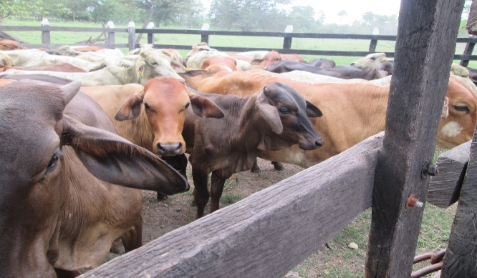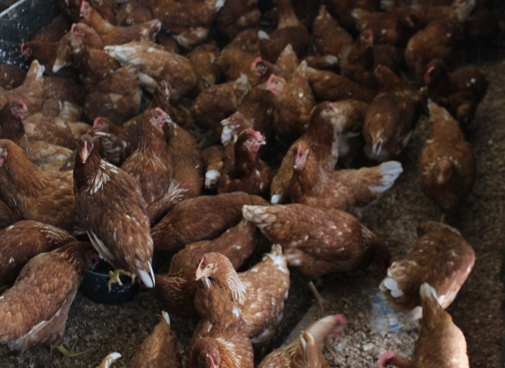
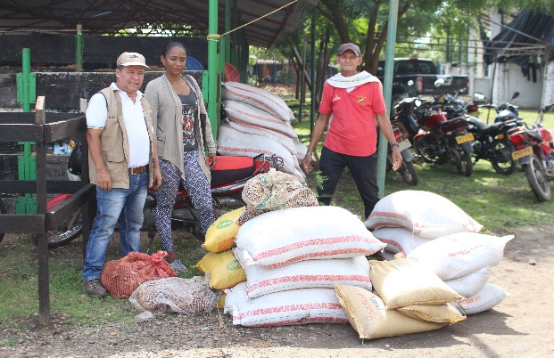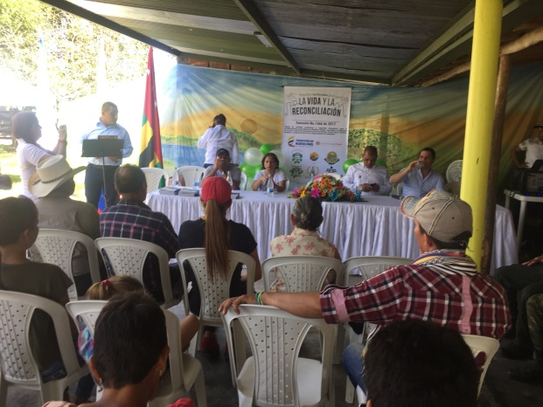

JORNADA DE CAPACITACION Y BIENESTAR LABORAL PARA LOS FUNCIONARIOS DE PLANTA DEL MUNICIPIO DE CHARALA SANTANDER”.
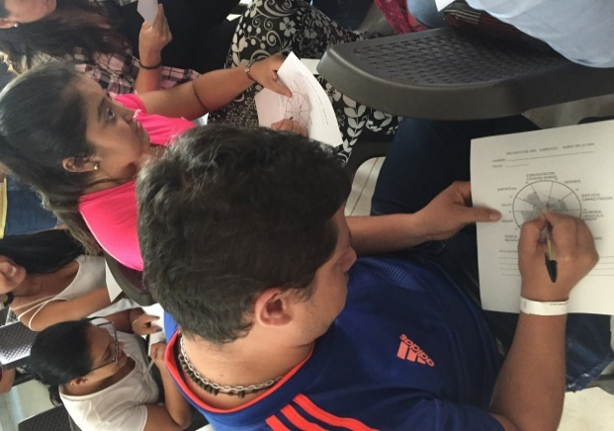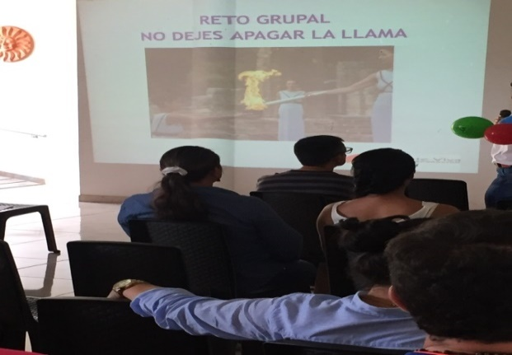

REGISTRO FOTOGRAFICO

APOYO A LA ESTRATEGIA CULTURAL FORMADORES DE PAZ EN CIMITARRA
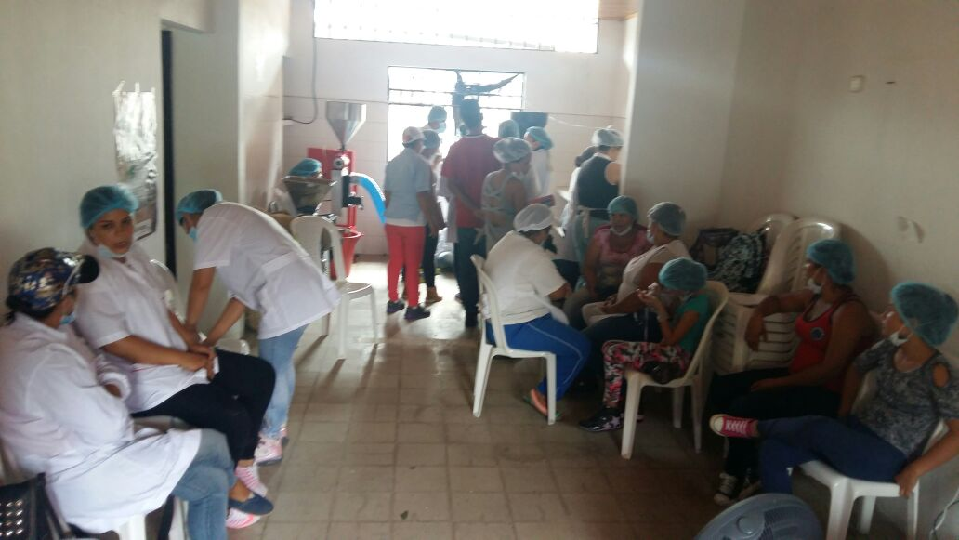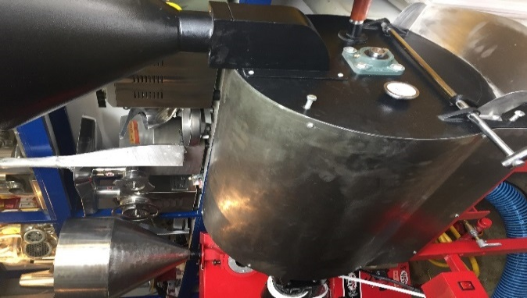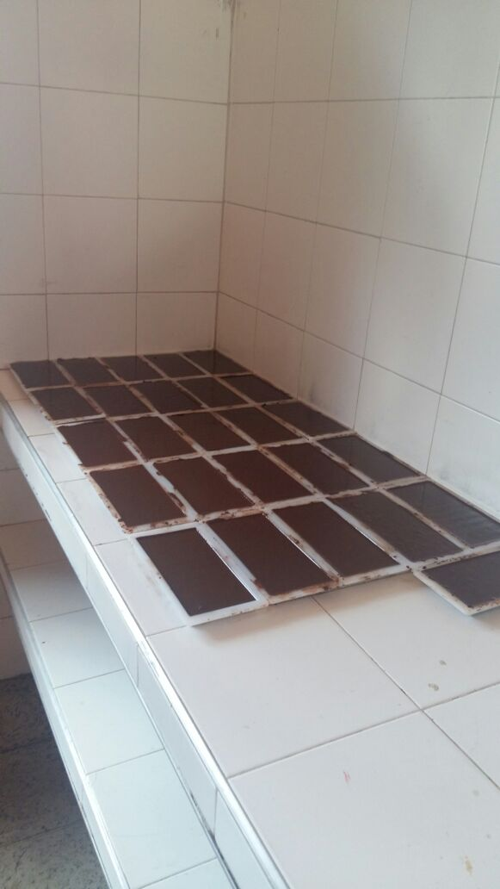
CHOCOLATE
CAMPAÑA POR LA RECONCILIACION Y EL PERDON CON LOS ESTUDIANTES DEL MUNICIPIO DEL MUNICIPIO DE BUCARAMANGA
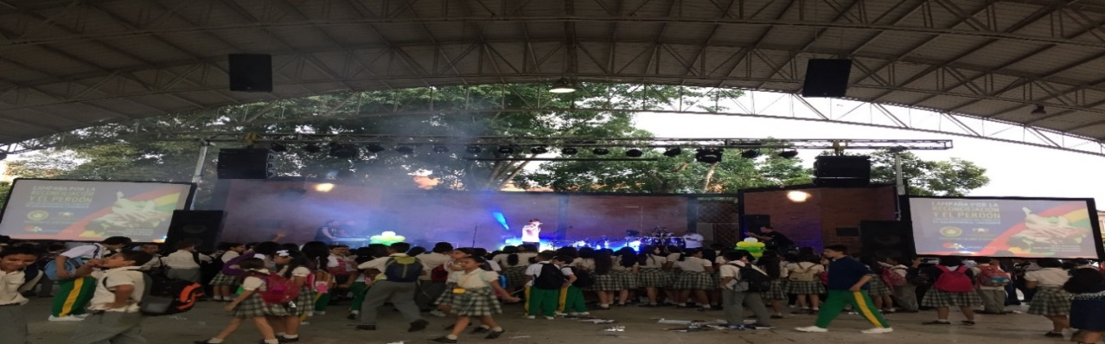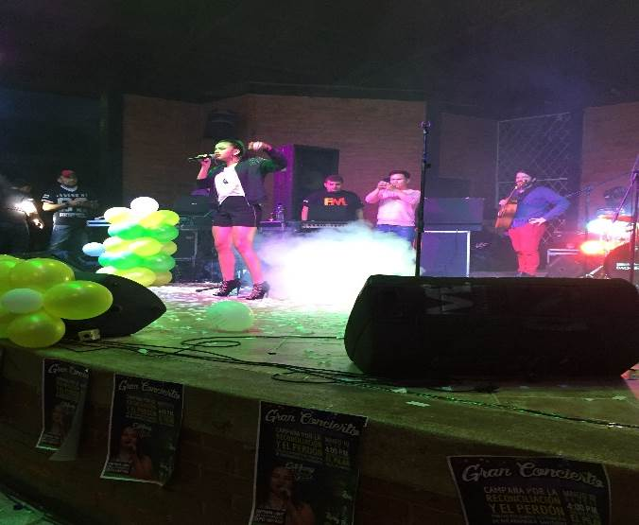

REGISTRO FOTOGRAFICO

AUNAR ESFUERZOS A FIN DE DESARROLLAR UN PROYECTO DE EMPRENDIMIENTO PARA LA COMUNIDAD LGTBI DEL MUNICIPIO DE FLORIDABLANCA
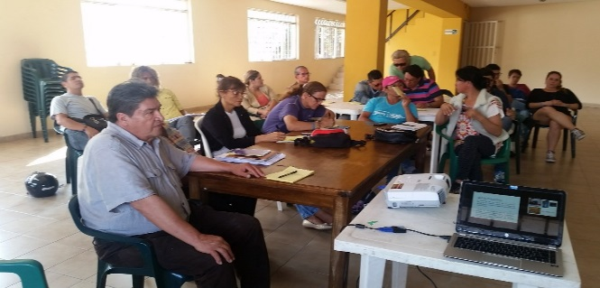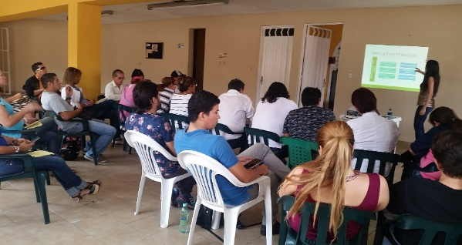
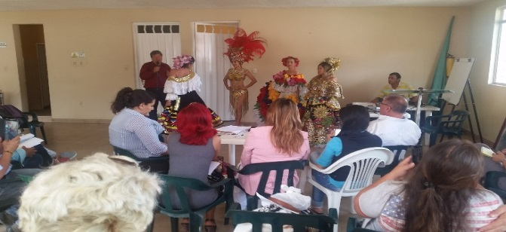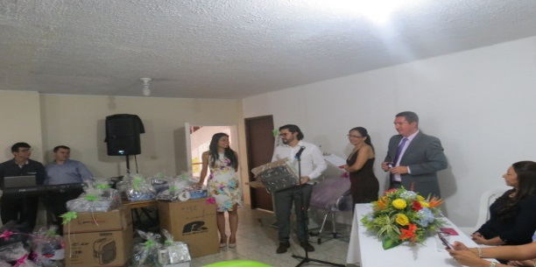
FORTALECIMIENTO DE LOS MECANISMOS DE CAPACITACIÓN Y ACTUALIZACIÓN DEL TALENTO HUMANO DE SALUD AMBIENTAL
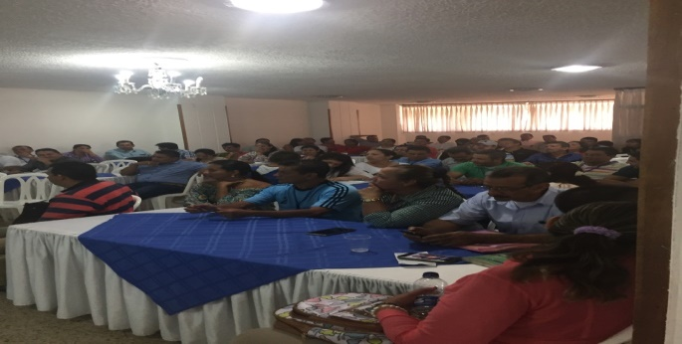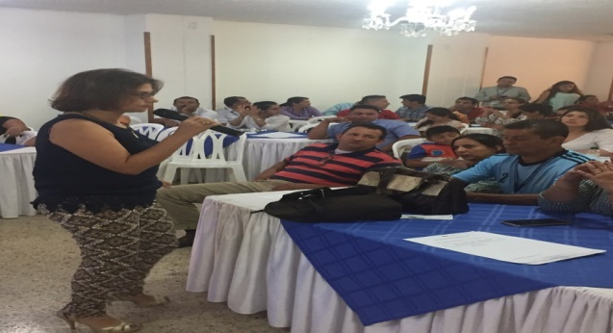
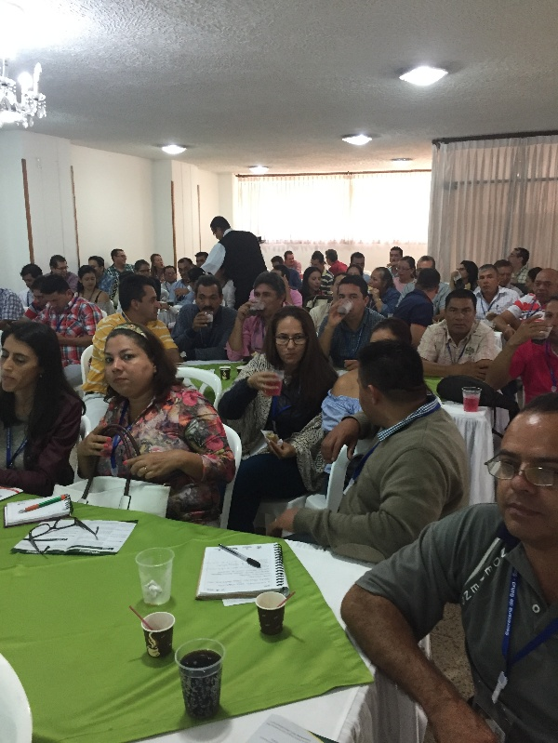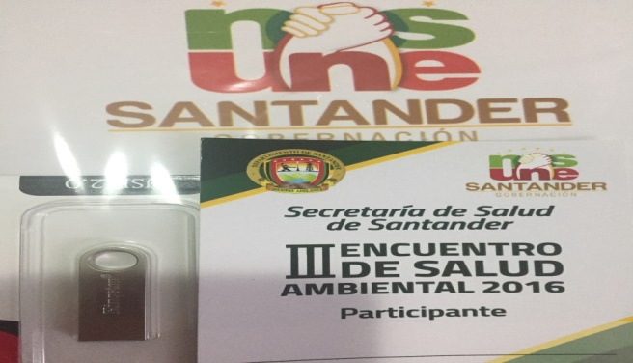

REGISTRO FOTOGRAFICO

APOYO Y FORTALECIMIENTO TECNOLOGICO A LAS EMISORAS COMUNITARIAS DEL DEPARTAMENTO DE SANTANDER
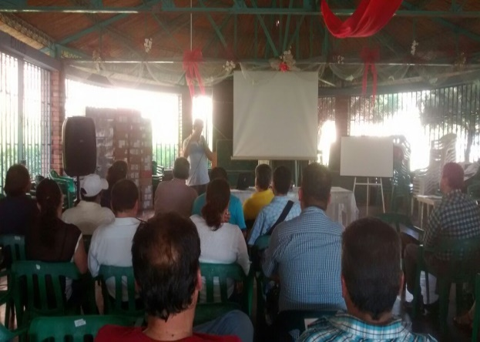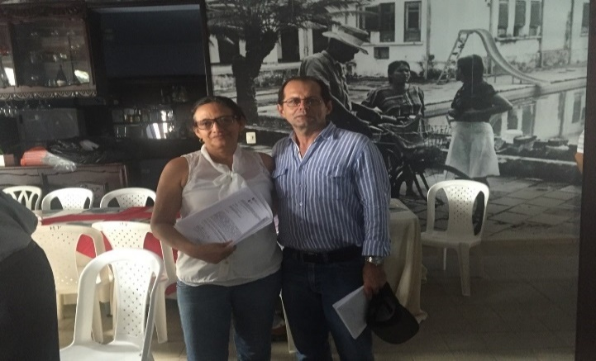

FORTALECER A CUARENTA Y CINCO (45) PERSONAS EN CONDICIÓN DE DISCAPACIDAD PARA DESARROLLAR SUS APTITUDES DE EMPRENDIMIENTO EMPRESARIAL

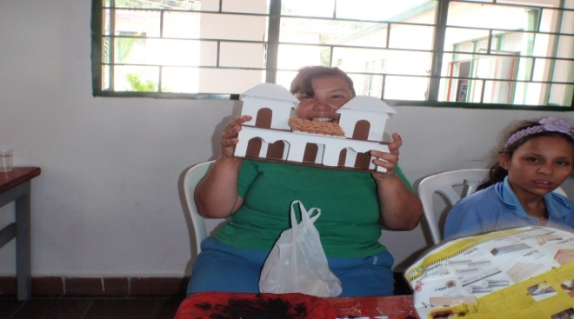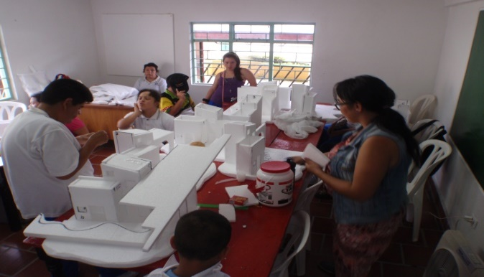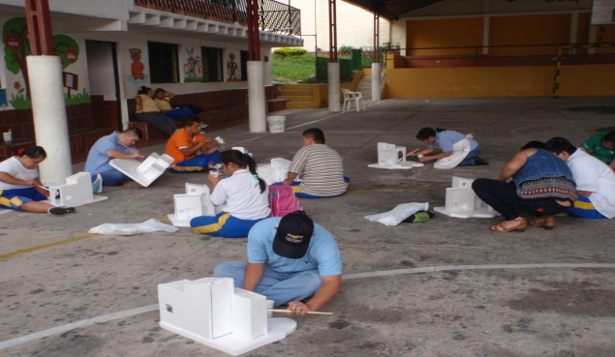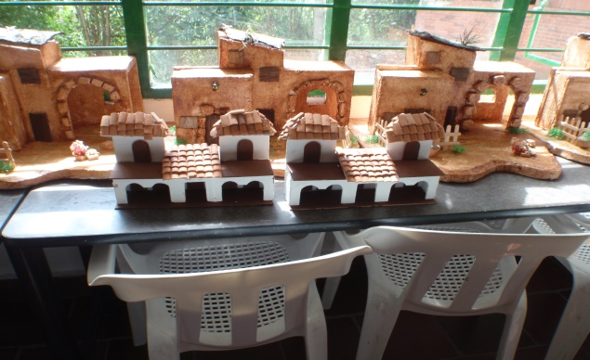

REGISTRO FOTOGRAFICO

FORTALECIMIENTO Y RECONOCIMIENTO A LA LABOR PERIODISTICA DE RADIO, TELEVISION, MEDIO ESCRITO Y EMISORAS COMUNITARIAS DEL DEPARTAMENTO DE SANTANDER
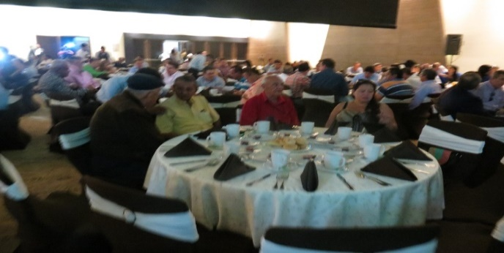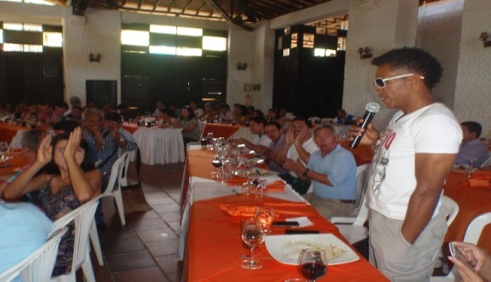
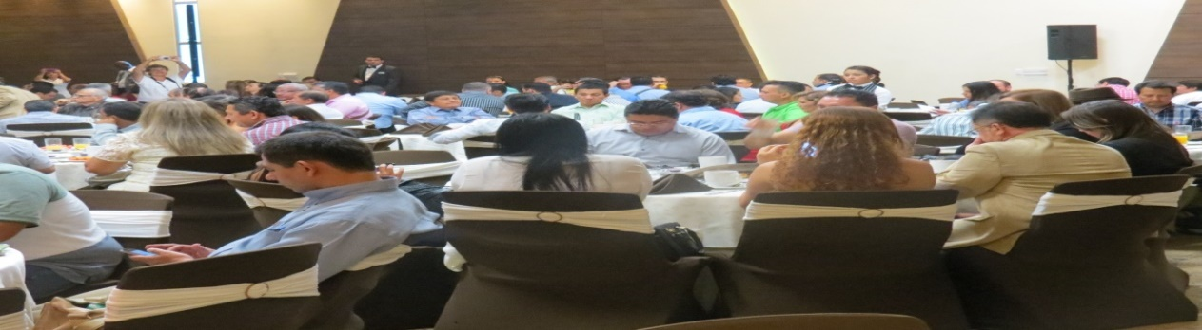
FORTALECIMIENTO Y FOMENTO DE PROYECTOS PRODUCTIVOS Y DE EMPRENDIMIENTO A TRAVES DE LAS ORGANIZACIONES SOLIDARIAS
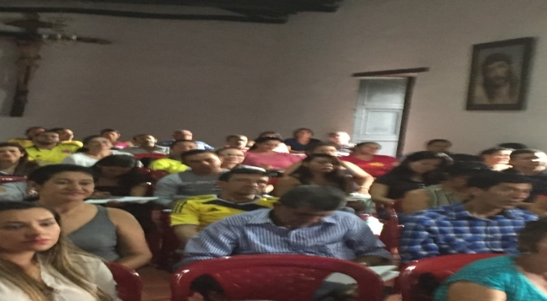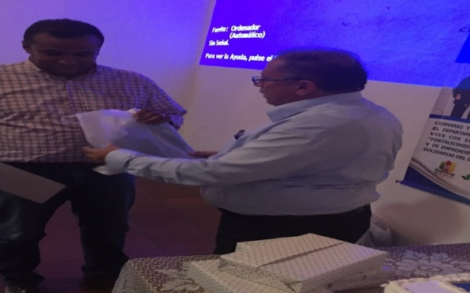
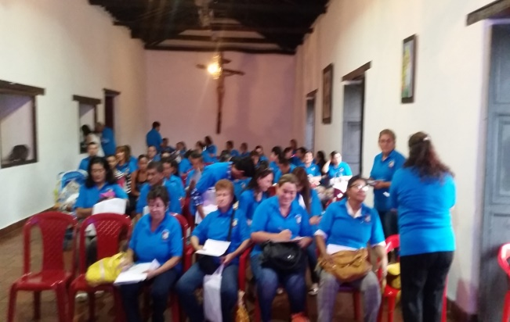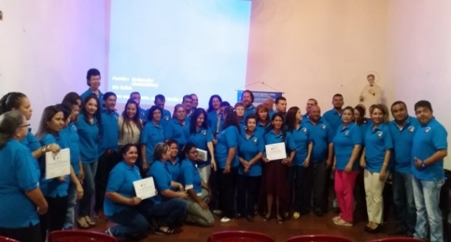

REGISTRO FOTOGRAFICO

PRESTAR LOS SERVICIOS DE GESTION DOCUMENTAL ADECUACION DE LA OFICINA DE ARCHIVO Y ADECUACION OFICINA DE CORRESPONDENCIA
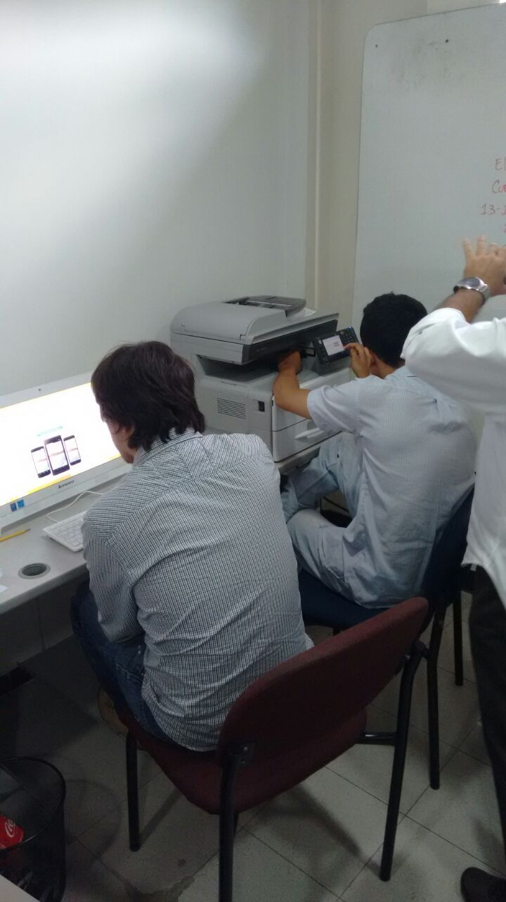
CEREMONIA DE PREMIACION DEL XIX VERSION DEL CONCURSO DEPARTAMENTAL DE PERIODISMO LUIS ENRIQUE FIQUEROA REY
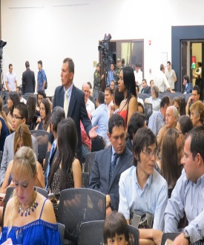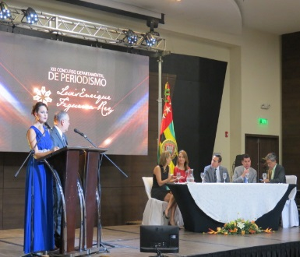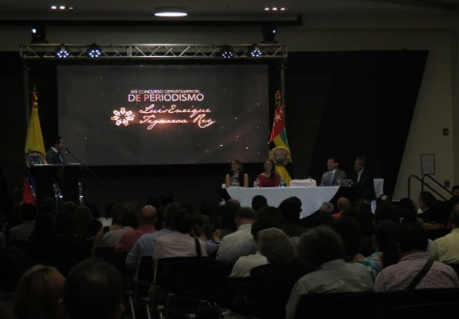
REFORESTACION MUNICIPIO DE CURITI
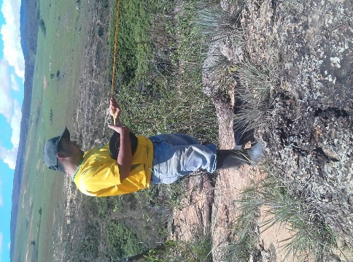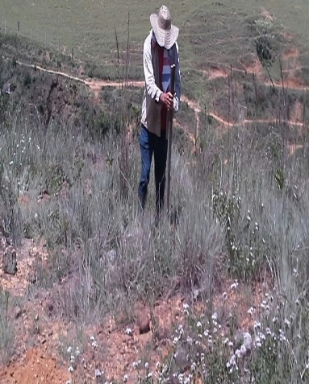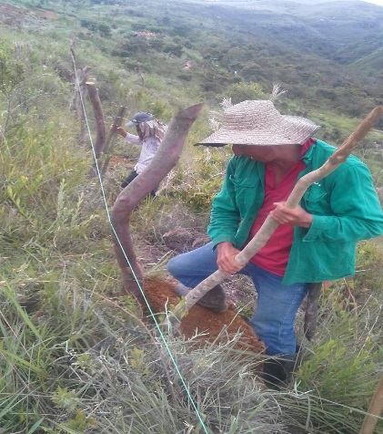

REGISTRO FOTOGRAFICO

DIVULGACION DEL ECOSISTEMA DIGITAL A TRAVES DE LA APROPIACION DE LAS TIC EN ADOLESCENTES
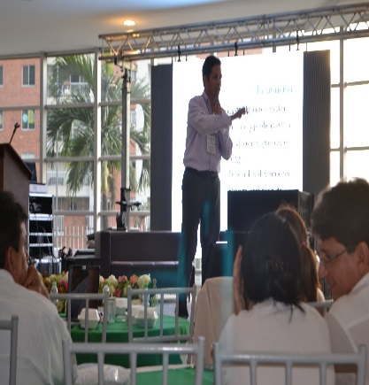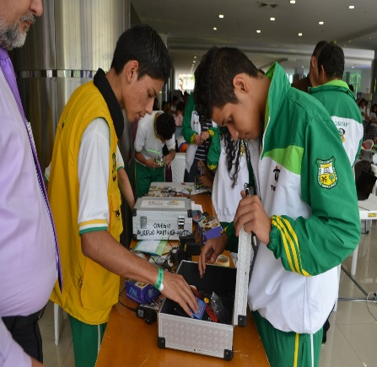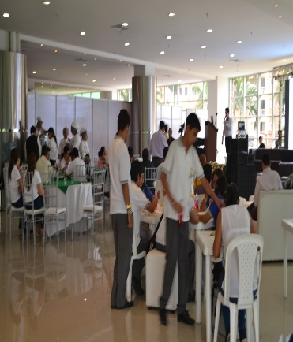

ORGANIZACIÓN Y EJECUCION DEL IV SEMINARIO DEPARTAMENTAL DE ARCHIVO
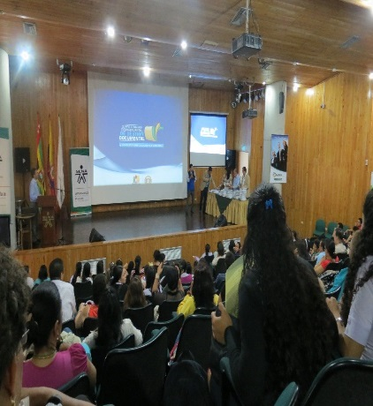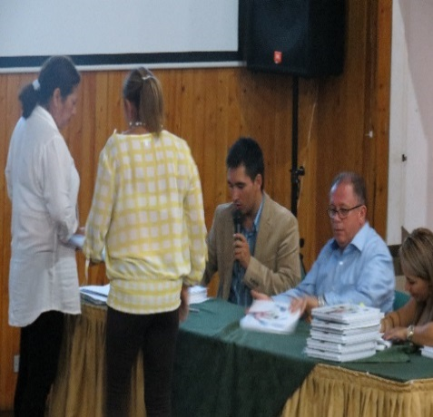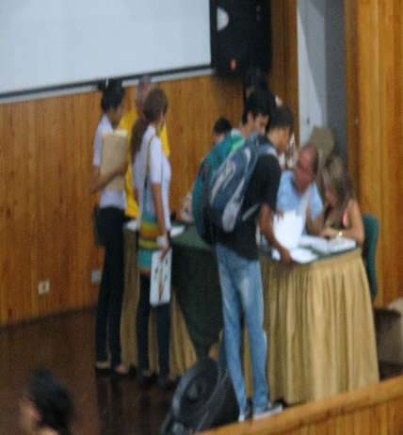

REGISTRO FOTOGRAFICO

REALIZAR UNA ESTRATEGIA DE INFORMACION, EDUCACION Y COMUNICACIÓN QUE PROMUEVA LA CULTURA DEL RESPETO HACIA LA DIFERENCIA E INCLUSION SOCIAL DE LAS PERSONAS EN CONDICION DE DISCAPACIDAD
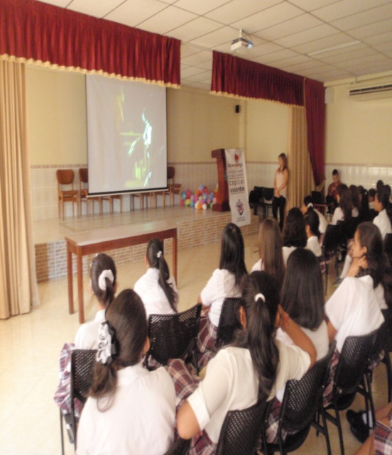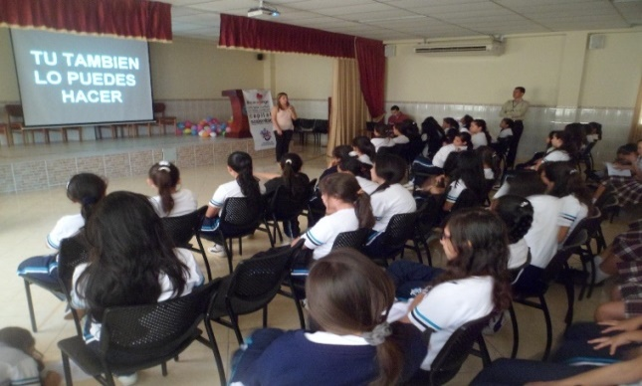
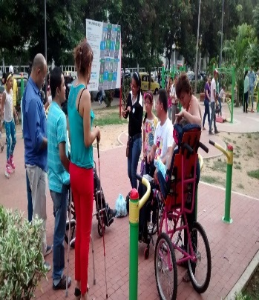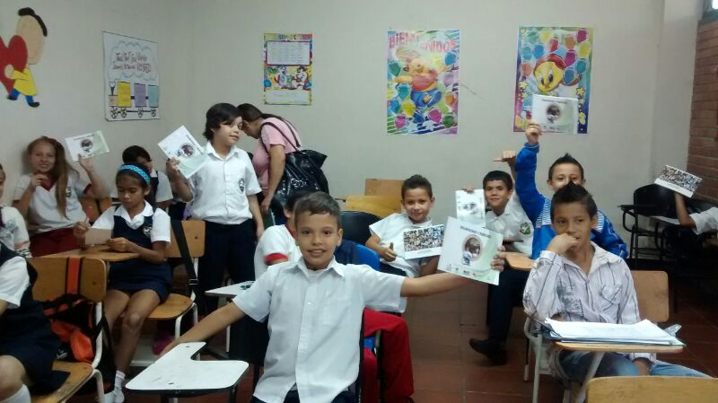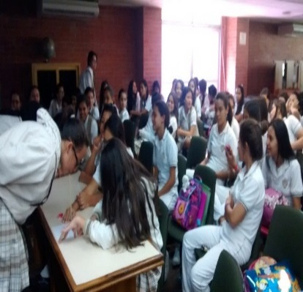

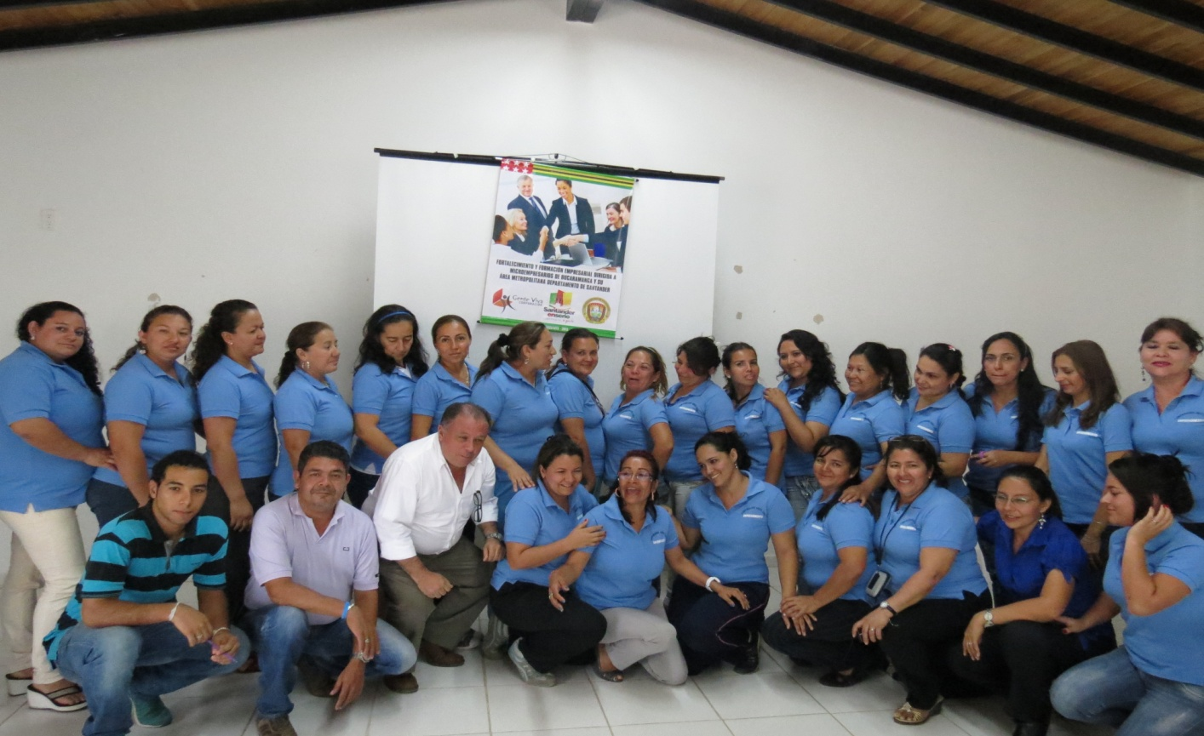
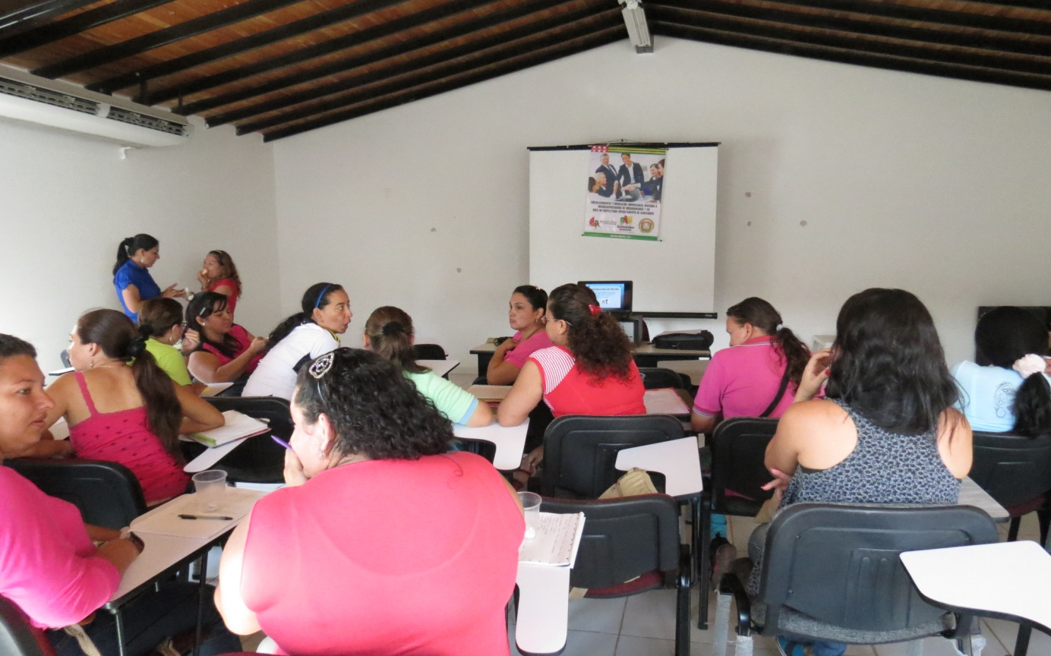

FORTALECIMIENTO FORMACION EMPRESARIAL

REGISTRO FOTOGRAFICO

FORMACION DE DOCENTES EN EL USO Y APROPIACION DE HERRAMIENTAS TIC
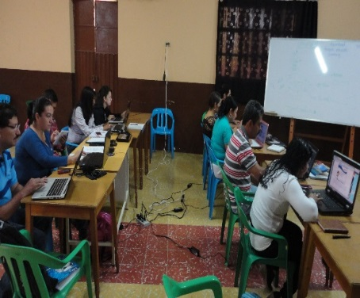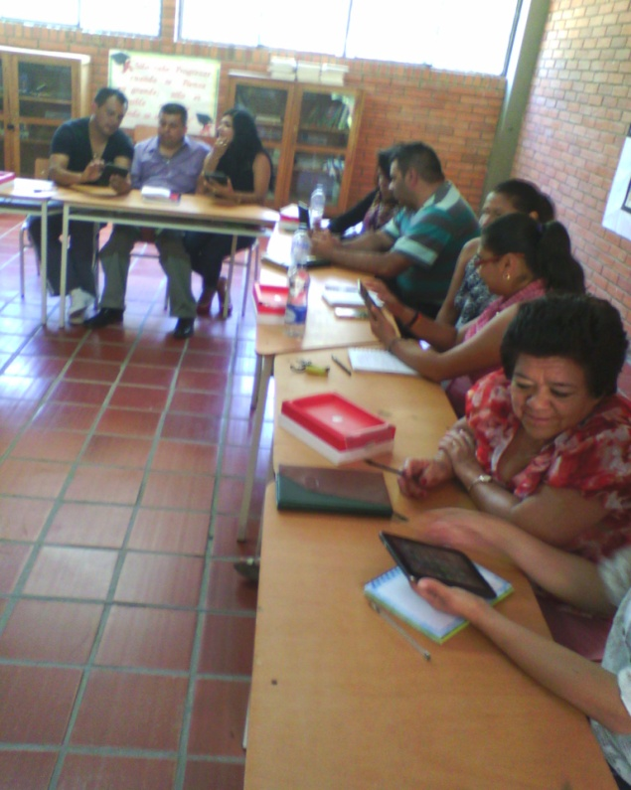
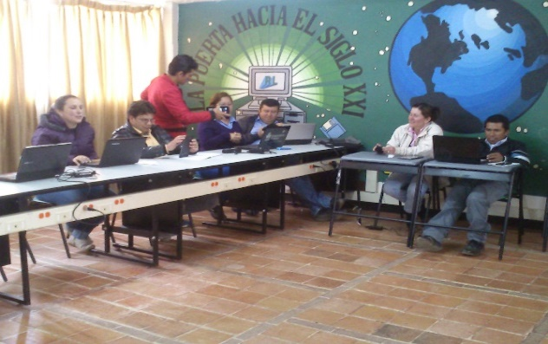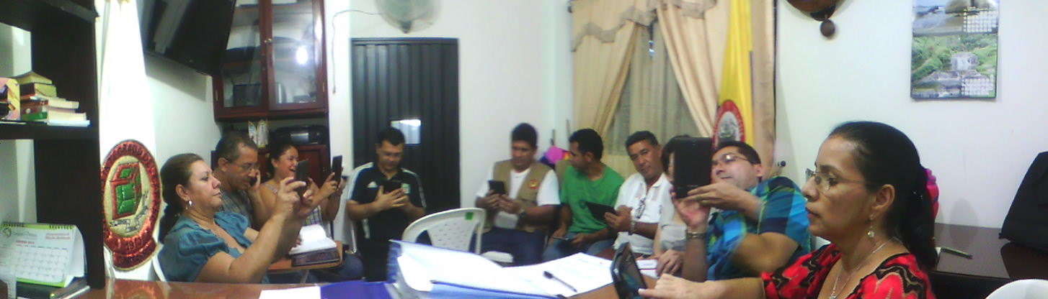

CAPACITACION INTEGRAL EN DISEÑO Y CONFECCION DE UNIFORMES, DIRIGIDO A CUARENTA (40) PERSONAS EN CONDICION DE POBREZA Y VULNERABILIDAD

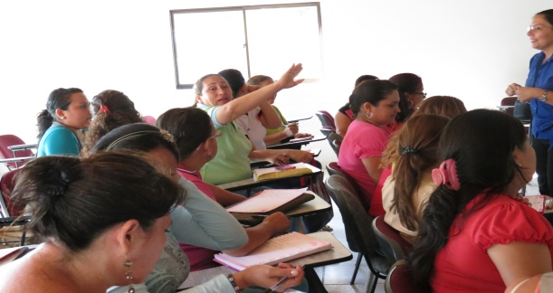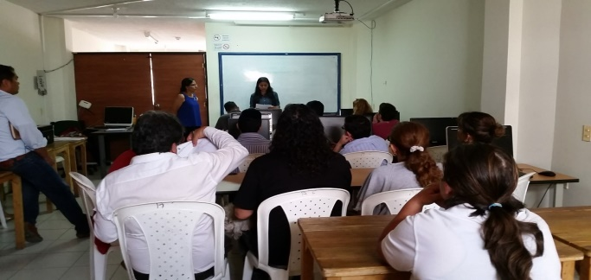

REGISTRO FOTOGRAFICO

APOYO A LA PROMOCION Y FORTALECIMIENTO DEL DESARROLLO TURISTICO DEL DEPARTAMENTO DE SANTANDER”
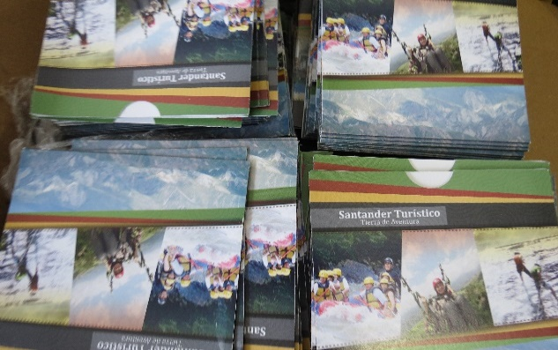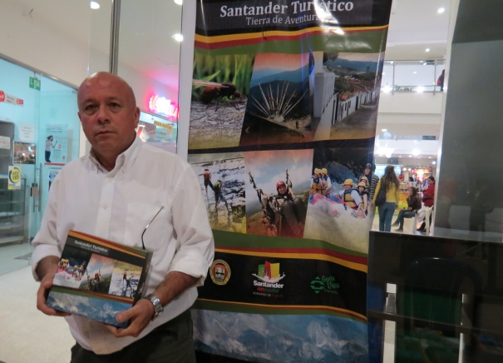
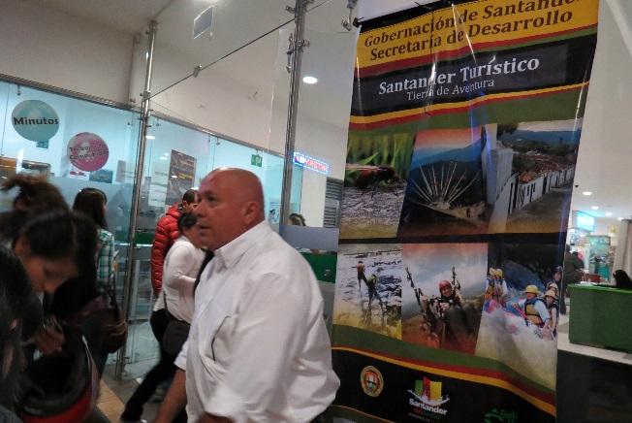

REGISTRO FOTOGRAFICO

DESARROLLO JUEGOS INTERCOLEGIADOS 2012 EN EL MUNICIPIO DE PIEDECUESTA
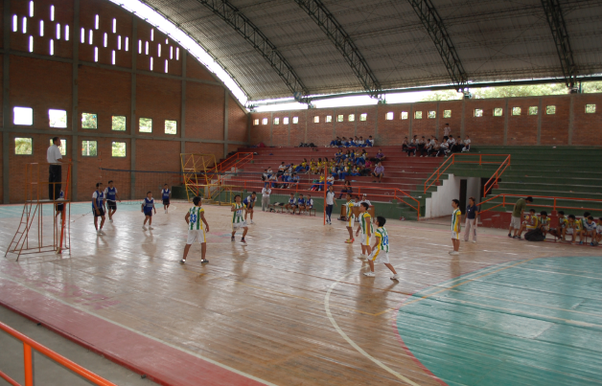
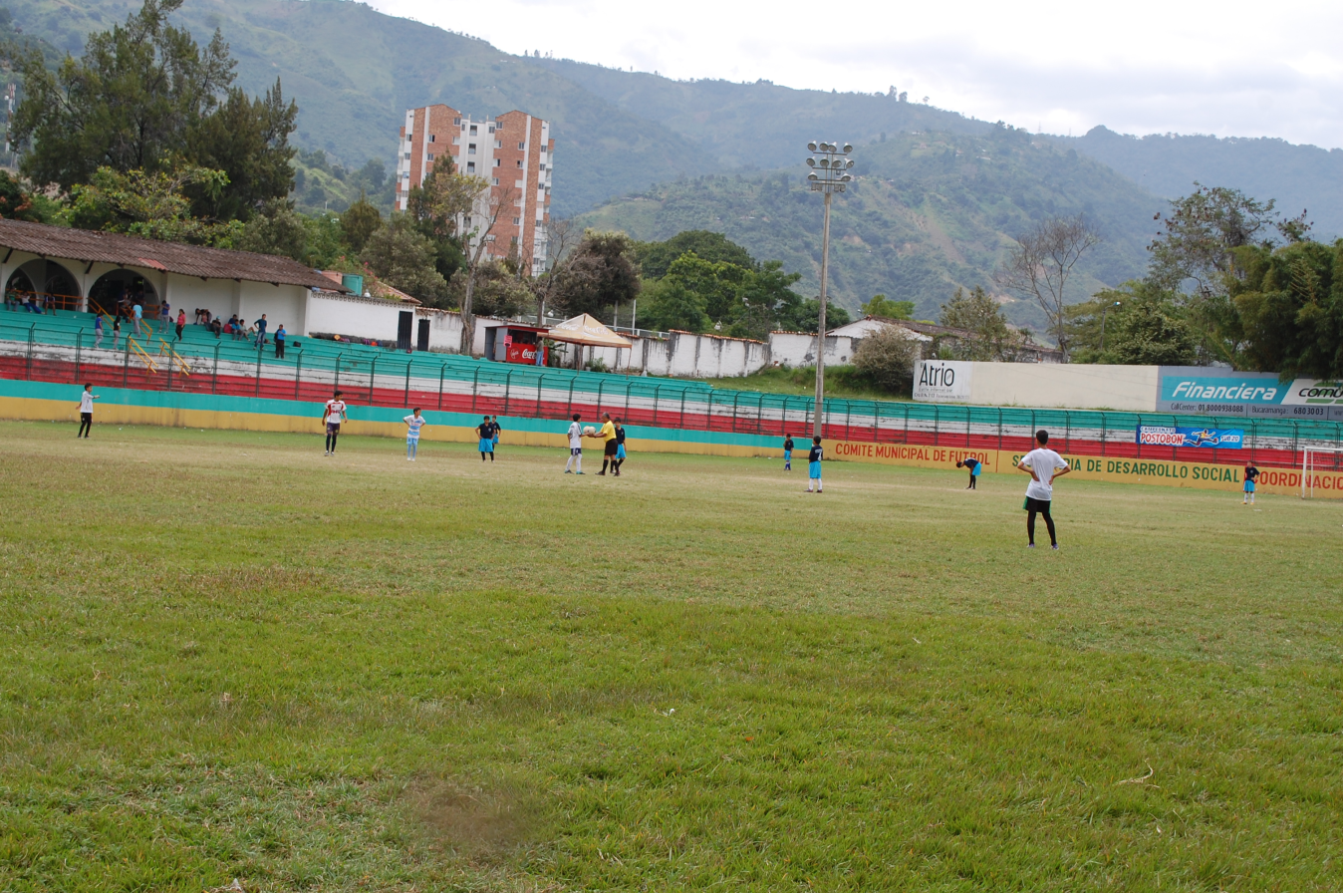

APOYO PARA MANUALIDADES DEL ADULTO MAYOR, BARRIO LA JOYA MUNICIPIO DE BUCARAMANGA, QUE COMPRENDE LA FORMACIÓN EN ARTES Y OFICIOS DE UN CURSO DE BISUTERÍA Y TRATAMIENTO DE FIBRAS.
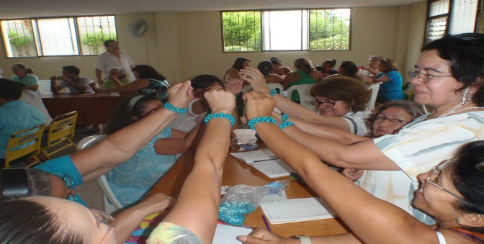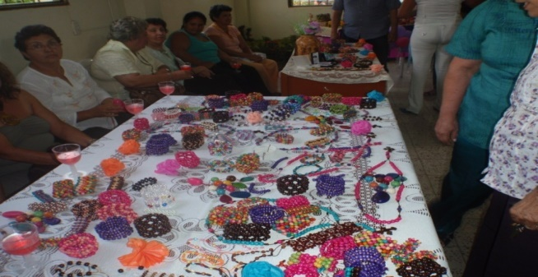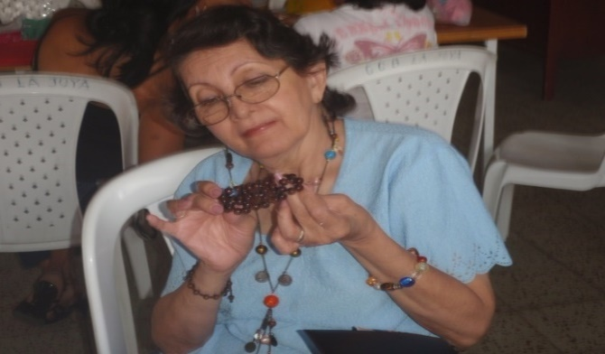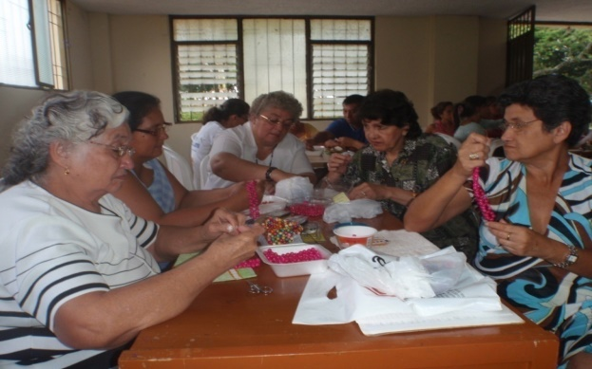

ESTAMOS ORIENTADOS AL DESARROLLO DE PROYECTOS Y PROGRAMAS SOCIALES DE INTERES PÚBLICO

EMPRENDIMIENTO
TECNOLOGIA E INNOVACION
SALUD Y BIENESTAR
EDUCACION
CULTURA
TURISMO
DEPORTE
SOSTENIBILIDAD AMBIENTAL
LOGISTICA
OBRAS

R.L. OSCAR ELIECER RUIZ GALLEGO
C.C.79.153.063 DE USAQUEN
CORPORACION GENTE VIVA
NIT. 804016531-6

